«Государственная
символика России»

(устный журнал для учащихся младших классов)

Сосновская городская библиотека №2
библиотекарь Калужских Наталия Васильевна

Оформление - большой красочный плакат с изображением российских герба, флага и написаны слова гимна.
Цель мероприятия - помочь детям в изучении государственных символов
России.
По страницам журнала путешествие проводит библиотекарь.

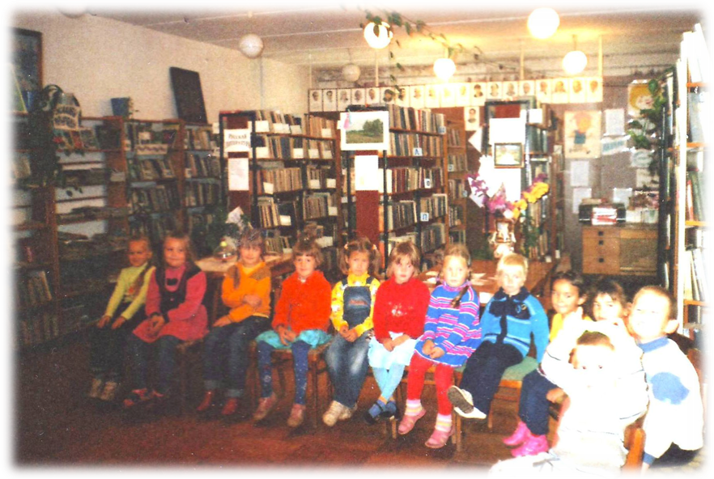
Добрый день, дорогие ребята!
13 марта 2011 года у нас будут проходить выборы депутатов Законодательного Собрания Кировской области и депутатов Вятскополянской районной Думы. Сейчас вы ещё маленькие и на выборы приходите с мамами и папами, но пройдёт совсем немного времени, и когда вам исполнится 18 лет, вы самостоятельно сможете приходить на избирательные участки и голосовать, т.е. принимать самое активное участие в жизни своей страны.
Сегодня мы с вами проведём устный журнал, который посвятим изучению государственной символики России.
Скажите, ребята, какие государственные символы вы знаете? (ответы детей)
Посмотрите, перед вами на плакате находятся изображения российского герба, флага и слова гимна.
И на первой странице нашего устного журнала мы поговорим с вами о главном символе России. Речь пойдёт о гербе.
Ребята, кто из вас знает, что такое герб? (ребята отвечают, что герб-это символ и эмблема государства, города.)
А кто из вас знает, где можно встретить изображение герба? (ответ ребят- на монетах, флагах, печатях, на пуговицах военных).
Главный символ любого государства - его герб. В нём в образной форме выражена государственность страны и её государство образующей нации.
Ещё в первобытные времена, когда люди жили родами и племенами, у них было стремление как-то выделить себя среди других родов, показать своё отличие. Для этого служил тотем. Это, как правило, изображение какого-то животного или птицы: медведя, льва, орла. Род считал тотема своим покровителем и защитником. Прошли тысячи лет, и на гербах многих современных городов появились животные.
Посмотрите, ребята, какая птица изображена на нашем гербе? Среди зверей лев считается царём, а среди птиц царём считается орёл. На гербе России изображён двуглавый орёл, на своих мощных крыльях взмывающий над страной, более четырёх столетий олицетворяет нашу державу. Немного найдётся в мире таких долговечных гербов!
Принятие этого герба связано с именем Ивана III Васильевича (1440-1505), великого князя московского (с 1462).
Двуглавый орёл - символ вечности России, символ сохранения в чистоте в русском народе веры православной, символ глубокого уважения нашим народом своих исторических корней и национальной истории.
Две головы орла напоминают нам о том, что Россия- это страна, которая расположена на двух материках, Европе и Азии, вот почему у орла сразу две головы: одна голова обращена на Восток, другая на Запад, а три короны над ними, скреплённые единой лентой символизируют кровное братство и единую историю трёх восточнославянских народов - русских, украинцев и белорусов.
Скипетр и держава в когтях орла - образное выражение незыблемости государственных устоев нашего Отечества. Грудь орла, защищенная щитом с изображением Святого Георгия Победоносца, указывает на державную преемственность России от Руси Московской и защитницу земель русских.

На второй странице нашего журнала, мы, ребята, поговорим о флаге.
Слово «флаг» греческого изображения, от слова «флего», что означало «сжигать, озарять, гореть». С глубокой древности восточные славяне - русы имели свои слова для обозначения флагов. Наиболее древнее - «стяг». Оно сохраняется и в наше время. Стяг- это знамя, которое есть в каждом полку современной армии. Потеря знамени - это ликвидация самого полка. Если остаётся даже один человек с полковым знаменем - полк существует с новыми воинами.
Государственный флаг, как и герб, является символом государства. Размеры флага, его цветовая гамма устанавливаются верховной властью страны. В России флаг утверждает Государственная Дума и Президент. Цвет флага никогда не выбирают случайно. Даже русские цари при утверждении флага должны были считаться с древними традициями народа, с их любимыми цветами. Любимыми цветами народа были красный, синий и белый. Красный соотносился с храбростью, удалью, считался идеалом красивого (одним из значений этого слова было «красивый», «прекрасный»); в народной поэзии традиционно использовались выражения «красна девица», «красно солнышко». Русские крестьяне и казаки одевались в синие кафтаны и рубахи, подпоясывались красными кушаками. Свадебные наряды русских девушек были красными и белыми. Белыми называл народ свою веру и царя.
Во время походов на Азов в 1695 и 1696 гг. и в первые годы тяжкой Северной войны 1700-1721 гг. Пётр 1 дал русскому флоту и армии бело-сине-красный флаг. Расположение полос отражало древнерусское понимание строения мира: внизу - мир физический, красный; выше - небесный, голубой; ещё выше - мир божественный, белый.
На протяжении многих лет возникали споры и неопределённость с государственным флагом. Постоянно происходила путаница, какой флаг использовать: бело-сине-красный или черно-золото- белый.
Недолго, с 1858 по 1883 г., государственным флагом Российской империи был черно-жёлто-белый.
В начале разгоравшейся в стране после Октябрьской революции гражданской войны, 8 апреля 1918 г., флагом России становится красное полотнище с буквами «РСФСР» в верхнем углу у древка. Позже буквы были заменены эмблемой союза рабочих и крестьян - золотыми серпом и молотом.
9 января 1954 г. вдоль древка флага РСФСР было решено поместить синюю полосу. 21 августа 1991 г. Верховный Совет России постановил считать «исторический флаг - полотнище из равновеликих горизонтальных белой, лазоревой и алой полос» официальным национальным флагом Российской Федерации.

Третья страница нашего журнала нам расскажет о Гимне.
Гимн в переводе с греческого - торжественная песнь.
В 1833 г. по инициативе императора Николая 1 появился официальный гимн Российской Империи «Боже, царя храни»: Сильный, державный, Царствуй на славу, На славу нам, Царствуй на страх врагам, Царь православный, Боже, царя храни... О серьёзности отношения к государственному гимну самого Николая 1 свидетельствует следующий факт из жизни его семьи. Как-то в сумерки император, проходя по дворцу, услышал как три его дочери, великие княжны, совсем ещё девочки, поют «Боже, царя храни» у открытой двери он дослушал пение до конца и вошёл в комнату, похвалил дочерей за хорошее пение, но ласково и строго сказал, что гимн можно исполнять только по очень серьёзному поводу, а не когда вздумается.
С гимном «Боже, царя храни» Российская империя жила вплоть до революции 1917г. В советское время (1917-1943) государственным гимном был «Интернационал». Второй гимн был написан композитором А.В. Александровым и авторами СВ. Михалковым и Г.Г. Эль- Регистаном. Впервые гимн прозвучал по радио 1 января 1944г.
В период с 1991 до 2001 г.г. в качестве гимна в России использовалась музыка из оперы М.И. Глинки «Жизнь за царя».
1 января 2001 г. государственным гимном снова стало произведение с современным текстом СВ. Михалкова на музыку А.В. Александрова. Текст гимна утверждён Государственной Думой и Президентом.
Поэт С.В. Михалков написал для детей много замечательных стихов «Дядя Стёпа», «А что у вас» и др. А.В. Александров, написавший музыку для гимна, организовал известный во всём мире Ансамбль песни и пляски Российской Армии, который носит его имя, и ещё А.В. Александров сочинил музыку к такой известной песне как «Священная война».

Ребята, для того, чтобы вы смогли лучше запомнить всё, что касается государственной символики на четвёртой странице вас ждёт викторина.
Итак, первый вопрос звучит так:
1. Какую расцветку имеет государственный флаг России? (бело-сине- красный)
2. Какой отличительный знак был у каждого племени? (отличительный знак был тотем)
3. Как называется столица России? (Москва)
4. Когда отмечается День защитника Отечества? (23 февраля)
5. Что обозначает Государственный флаг? (это символ страны, связанный с её историей)
6. Кто написал слова к Государственному Гимну? (Поэт СВ. Михалков)
7. Какое животное изображено на Гербе России? (орёл- царь птиц)
8. Кто написал музыку для Гимна? (А.В. Александров)
9. Что означает слово Гимн? (торжественная песнь)
Вот и закончилось, ребята, наше путешествие по страницам устного журнала под названием «Государственная символика России» и хотелось бы верить, что вы узнали и запомнили много полезной и нужной информации.
Большое спасибо всем за активное участие. До новых встреч!

Устный журнал для учащихся младших классов, присутствовало 26 человек

